от ___________________ |  | № __________________
Об утверждении границ территорий выявленного объекта культурного наследия –
достопримечательное место «Воскресенская гора и Белоозерье», расположенного на территории г. Томска (Томская область)

В соответствии с пунктом 5 статьи 3.1 Федерального закона от 25.06.2002 № 73-ФЗ «Об объектах культурного наследия (памятниках истории и культуры) народов Российской Федерации», подпунктом е) пункта 4) части 2 статьи 5 Закона Томской области от 06.09.2016 № 98-ОЗ «Об объектах культурного наследия (памятниках истории и культуры) Томской области», приказом Министерства культуры Российской Федерации от 04.06.2015 № 1745 «Об утверждении требований к составлению проектов границ территорий объектов культурного наследия», подпунктом г) пункта 8) части 9 главы 2 Положения о Комитете по охране объектов культурного наследия Томской области, утвержденного постановлением Губернатора Томской области от 29.04.2016 № 37,

ПРИКАЗЫВАЮ:
- Утвердить границы территории выявленного объекта культурного наследия - достопримечательное место «Воскресенская гора и Белоозерье», кон. XIX – нач. XX вв. (далее - достопримечательное место), расположенного по адресу (местонахождение): Томская область, г. Томск, согласно приложению к настоящему приказу.
- Установить особый режим использования земель в границах территории достопримечательного места согласно подпункту 2) пункта 1 статьи 5.1. Федерального закона от 25.06.2002 № 73-ФЗ «Об объектах культурного наследия (памятниках истории и культуры) народов Российской Федерации».
- Контроль за исполнением настоящего приказа возложить на председателя Комитета по охране объектов культурного наследия Томской области.

Председатель комитета |  | Е.В.Перетягина

Кожуркова Татьяна Борисовна
8 (3822) 71-30-93
dc-ktb@cct.tomsk.gov.ru

 | Приложение утверждено приказом Комитета по охране объектов культурного наследия Томской области
 | от |  | №

Ведомость координат границ территории выявленного объекта культурного наследия – достопримечательное место «Воскресенская гора и Белоозерье», кон. XIX – нач. XX вв, расположенного по адресу (местонахождение): Томская область, г. Томск (территория в границах улиц: ул. Обруб; ул. Бакунина; ул. Октябрьская; ул. Лермонтова; ул. Шишкова; ул. Белая; ул. Пушкина)
Наименование межевого знака | Координаты |  | Дирекционный угол  (град. мин. сек.) | Длина линии  (м)
Наименование межевого знака | X | Y | Дирекционный угол  (град. мин. сек.) | Длина линии  (м)
1 | 10310.9551 | 6673.4401
 |  |  | 01° 04′ 31″ | 60.7190
2 | 10250.2468 | 6672.3006
 |  |  | 40° 28′ 19″ | 157.3593
3 | 10130.5402 | 6570.1621
 |  |  | 23° 25′ 18″ | 35.4343
4 | 10098.0256 | 6584.2471
 |  |  | 59° 13′ 06″ | 175.5966
5 | 10008.1611 | 6433.3878
 |  |  | 60° 34′ 47″ | 284.0770
6 | 10147.7026 | 6185.9451
 |  |  | 51° 50′ 10″ | 92.5520
7 | 10204.8916 | 6113.1763
 |  |  | 85° 25′ 54″ | 67.7100
8 | 10210.2844 | 6045.6814
 |  |  | 60° 58′ 28″ | 149.8766
9 | 10137.5647 | 5914.6286
 |  |  | 77° 23′ 30″ | 33.9860
10 | 10144.9833 | 5881.4622
 |  |  | 46° 04′ 25″ | 174.6025
11 | 10266.1104 | 5755.7074
 |  |  | 29° 49′ 39″ | 138.0565
12 | 10385.8781 | 5824.3754
 |  |  | 11° 36′ 16″ | 265.0854
13 | 10645.5450 | 5877.6988
 |  |  | 07° 08′ 40″ | 70.7646
14 | 10715.7602 | 5886.5000
 |  |  | 71° 30′ 29″ | 30.4837
15 | 10725.4287 | 5857.5902
 |  |  | 00° 41′ 29″ | 96.1229
16 | 10821.5446 | 5858.7503
 |  |  | 83° 46′ 10″ | 38.1747
17 | 10825.6876 | 5896.6995
 |  |  | 12° 27′ 25″ | 100.6395
18 | 10923.9578 | 5918.4084
 |  |  | 55° 45′ 26″ | 144.7097
19 | 11005.3857 | 6038.0345
 |  |  | 18° 43′ 14″ | 52.9133
20 | 10955.2718 | 6055.0172
 |  |  | 71° 17′ 22″ | 42.7929
21 | 10968.9991 | 6095.5486
 |  |  | 25° 45′ 54″ | 147.8191
22 | 10835.8756 | 6159.8029
 |  |  | 73° 33′ 38″ | 144.6500
23 | 10794.9396 | 6298.5396
 |  |  | 16° 18′ 25″ | 10.6487
24 | 10805.1599 | 6301.5296
 |  |  | 80° 16′ 04″ | 85.4139
25 | 10790.7215 | 6385.7143
 |  |  | 09° 02′ 11″ | 89.2360
26 | 10878.8500 | 6399.7300
 |  |  | 88° 54′ 18″ | 48.3816
27 | 10879.7745 | 6448.1028
 |  |  | 08° 21′ 56″ | 87.9380
28 | 10966.7768 | 6460.8969
 |  |  | 25° 51′ 59″ | 171.2167
29 | 11120.8398 | 6386.1992
 |  |  | 66° 30′ 27″ | 40.6669
30 | 11104.6289 | 6348.9030
 |  |  | 10° 55′ 30″ | 83.3835
31 | 11186.5011 | 6333.0997
 |  |  | 78° 11′ 26″ | 9.2215
32 | 11184.6139 | 6324.0734
 |  |  | 14° 36′ 26″ | 61.4590
33 | 11244.0864 | 6308.5739
 |  |  | 78° 16′ 44″ | 61.5495
34 | 11256.5900 | 6368.8400
 |  |  | 31° 19′ 38″ | 6.8881
35 | 11250.7061 | 6372.4213
 |  |  | 60° 02′ 45″ | 91.2065
36 | 11296.2461 | 6451.4449
 |  |  | 35° 01′ 57″ | 17.2823
37 | 11282.0949 | 6461.3657
 |  |  | 60° 01′ 41″ | 297.8399
38 | 11430.8883 | 6719.3756
 |  |  | 28° 47′ 50″ | 67.4045
39 | 11371.8198 | 6751.8453
 |  |  | 60° 22′ 21″ | 183.7753
40 | 11280.9694 | 6592.0968
 |  |  | 32° 11′ 21″ | 220.5325
41 | 11094.3343 | 6709.5784
 |  |  | 57° 03′ 10″ | 139.2660
42 | 11018.5923 | 6592.7102
 |  |  | 35° 39′ 44″ | 16.4009
43 | 11005.2671 | 6602.2721
 |  |  | 74° 53′ 56″ | 75.3878
44 | 10985.6271 | 6529.4876
 |  |  | 00° 10′ 16″ | 187.0248
45 | 10798.6031 | 6528.9285
 |  |  | 89° 41′ 19″ | 14.3549
46 | 10798.6811 | 6514.5738
 |  |  | 00° 16′ 06″ | 37.8922
47 | 10760.7893 | 6514.3962
 |  |  | 53° 17′ 34″ | 147.0082
48 | 10672.9187 | 6632.2527
 |  |  | 49° 29′ 19″ | 127.0470
49 | 10590.3893 | 6728.8438
 |  |  | 05° 19′ 17″ | 280.8796
50 | 10310.7203 | 6702.7936
 |  |  | 89° 32′ 30″ | 29.3544
1 | 10310.9551 | 6673.4401

Схема границ территории выявленного объекта культурного наследия – достопримечательное место «Воскресенская гора и Белоозерье», кон. XIX – нач. XX вв., расположенного по адресу (местонахождение): Томская область, г. Томск (территория в границах улиц: ул. Обруб; ул. Бакунина; ул. Октябрьская; ул. Лермонтова; ул. Шишкова; ул. Белая; ул. Пушкина)
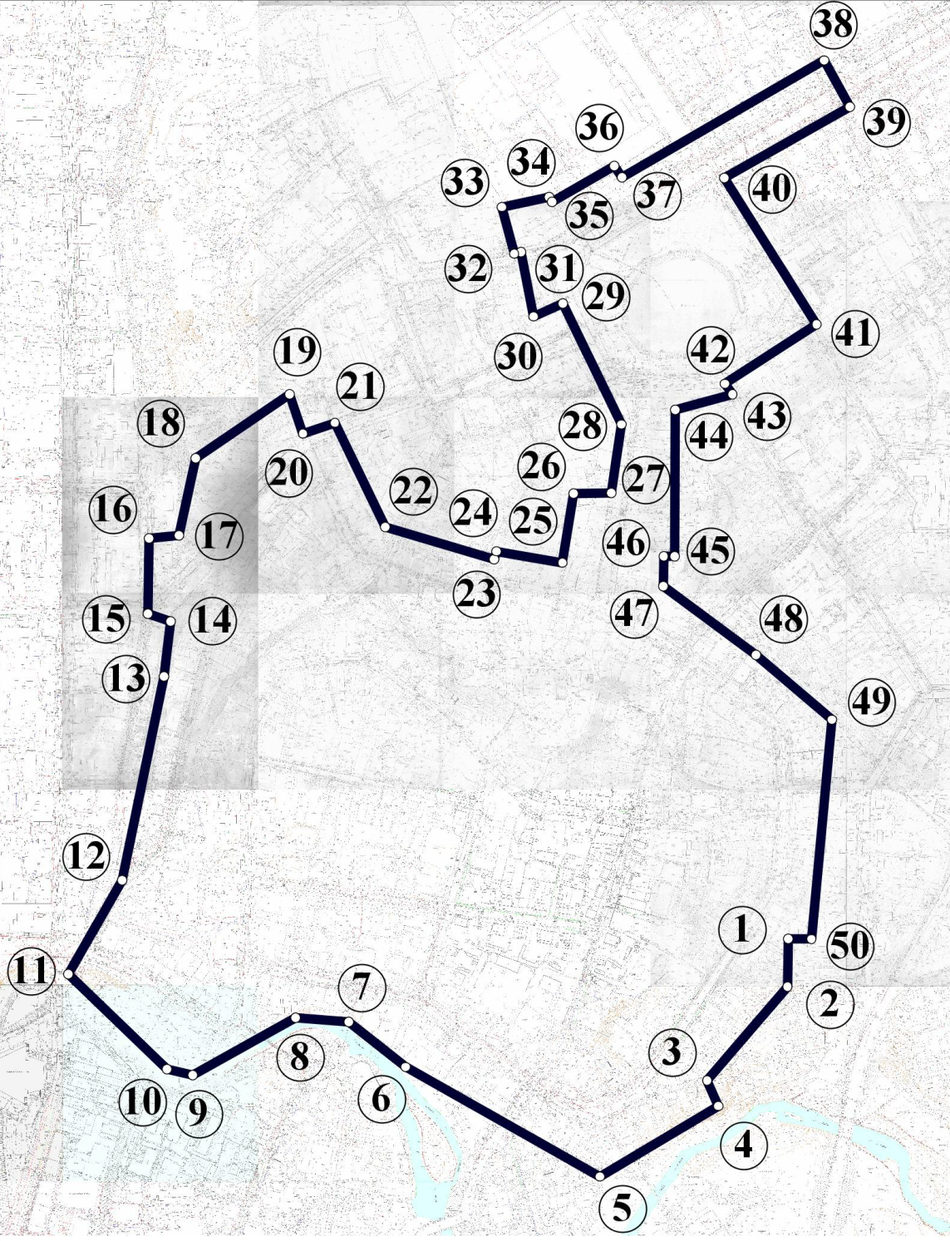

Площадь территории – 713929.95 кв. м.

